# **Starověký Řím**

krajina:

severní Itálie - úrodná rovina

ostatní – hornatá krajina – teplé, suché podnebí

**kmeny**: Etruskové

indoevropské kmeny – Latinové, Sabinové…

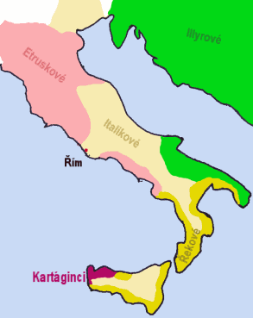

**Etruskové (od 8. stol. př.n.l.)**

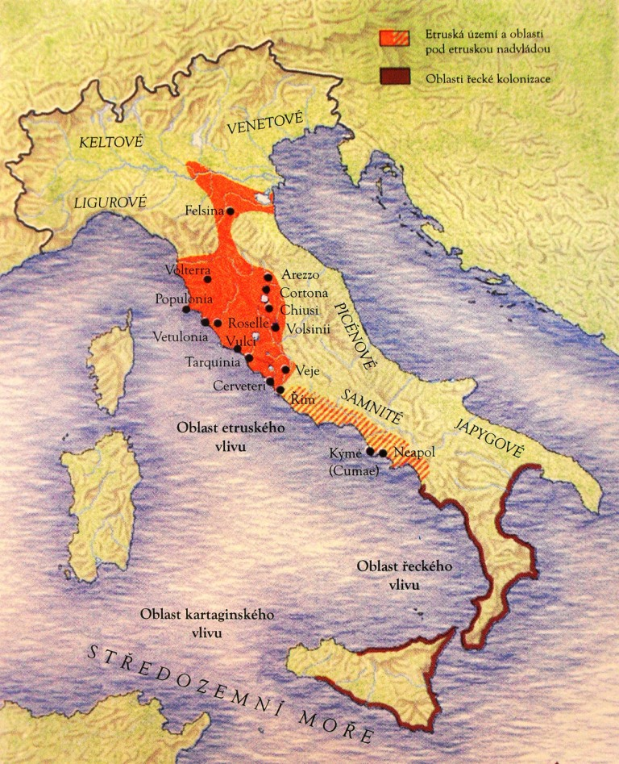

* příliš o nich nevíme
* písmo převzali od Řeků



* jazyk nerozluštěn

úpadek – boj proti Řecku, povstání ostatních kmenů, vpád Keltů